① 課題検討結果報告書
＊参考にして作成してください
【〇グループ】グループ名
氏名 氏名
氏名 氏名
氏名 氏名
課題検討テーマ

１．検討テーマと背景（２５０～３００字）
１グループ４ページになります。（見開きA3）
２～６の項目のそれぞれの分量は自由です。グラフや表、写真などのレイアウトの場所を指示してください。
このフォーマットで印刷の際のレイアウトが決定します。

２．現状／実態

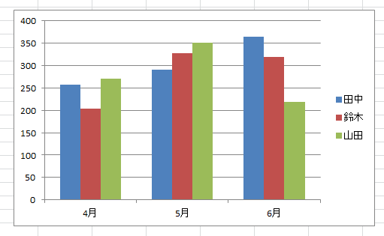

３．仮説（問題提起・研究結果・予想される結果）

1、資料、グラフ、表、質問票、写真、イラストなどを入れる場合は指示する場所に貼り付けてください。
（図1）グラフのタイトル、出典や引用などを記載。
2、入稿の際、必要になるのでデータはフォーマットとは別で送付してください。
フォルダ名例：〇グループ画像

４．調査・方法・研究内容（インタビュー／アンケート／その他）

５．分析・結果・考察

６．まとめ（総括・提言）

７．チーム紹介（２００～２５０字）
グループ集合写真
報告会終了後に撮影します。

